ＩＲＯＮ ＡＲＭ
ワールド ディスタンス チャレンジ ２００９（ディスタンス＆ディスクゴルフ大会）
２００９年ＪＰＤＧＡ公式イベント


実施日：２００９年１２月 １９日（土）、２０日（日）
会場：福島県南相馬市 雲雀ケ原祭場地(相馬野馬追祭場)
主催・主管：日本ディスクゴルフ協会
協力：株式会社ヒーロー、日本フライングディスク協会
南相馬市ディスクゴルフ協会、
後援：(財)日本レクリエーション協会、南相馬市教育委員会、 福島民報社、福島民友新聞㈱、NHK福島放送局、 ㈱テレビユー福島、㈱福島中央テレビ、㈱福島放送
福島テレビ㈱
協賛：Hero disc／Innova Champion Discs、Disc Sports

＜主催者挨拶＞
この度、日本ディスクゴルフ協会主催によりディスタンス競技主体の大きな競技大会を開催することになりました。この大会はディスクゴルフの競技力向上に非常に大きな要素となっている遠投力を競う大会です。自分の遠投力を正確な記録として測定する絶好の機会となっています。また、アメリカよりディスタンス実力世界一のエブリー・ジェンキンス、女子遠投競技の世界記録保持者のバレリー・ジェンキンス両選手（兄妹）が招待選手としての参加が決定致しました。両選手は本年度のディスクゴルフ世界チャンピオンでもあります。是非世界トップの遠投力・ディスクゴルフの実力をご覧になってください。多くの方のご参加・ご見学をお待ちしています。最後に本大会の開催にあたり多大なる御協力・御協賛をいただいております（株）ヒーロー、Innova Champion Discs、南相馬市ディスクゴルフ協会、日本フライングディスク協会の皆様にこの場をお借りしてお礼を申し上げます。まことにありがとうございます。
日本ディスクゴルフ協会 会長 川崎篤人

スポーツ振興くじ助成事業

＜スケジュール（予定）>
●１２月１８日（金）
１３：００～ 公式練習

●１２月１９日（土）
ディスタンス ８：００～ 選手受付開始
９：００～ 開会式・プレイヤーズミーティング
９：３０～ 第１ラウンド（全部門 全員）
１２：００～ ディスククリニック（ジェンキンス兄妹による）
１３：００～ 第２ラウンド（全部門上位５０％以上が進出）
１５：００～第３ラウンド（オープン男女＋２部門以上、各部門上位４人以上）
１８：３０～ プレーヤーズパーティー

ディスクゴルフ ９：３０～１６：００ 会場横特設コース９Ｈを最大３ラウンド

●１２月２０日（日）
ディスタンス ８：３０～ 第1ラウンド（全部門 全員）
１１：００～ ディスクゴルフスぺシャルデモマッチ
１２：３０～ 第２ラウンド（全部門上位５０％が進出）
１４：３０～ 第３ラウンド（オープン男女＋２部門以上、上位４人以上）
１５：３０～ 表彰式

ディスクゴルフ ８：３０～１５：００ 会場横特設コース９Ｈを最大３ラウンド
＊参加人数・天候・進行状況等の都合によりスケジュール等が変更される場合があります。
＊エントリー締め切り後に各部門の参加人数により、部門毎の各ラウンドプレー人数を決定します。
<募集部門>
- ディスタンス部門－１２月１９日（土）・２０日（月） 各日７２人
:オープン（年齢性別を問わず参加可）
：オープンレディース（女性のみ、年齢を問わず参加可）
：マスター（35歳以上、男女別募集）
：グランドマスター（45歳以上、男女別募集）
：シニアグランドマスター（55歳以上、男女別募集）
：レジェンド（65歳以上、男女別募集）
：ジュニアU16（16歳未満、男女別募集）
：ジュニアU10（10歳未満、男女別募集）
：ジュニアU13（13歳未満、男女別募集）
- 各クラス共に参加者が３名以上で成立。２名以下の場合は上位クラスに統合エントリーとなります。

●ディスクゴルフチャレンジ部門－１２月１９日（土）・２０日（日） 各日７２人
：オープン（年齢・性別を問わず参加可）
：オープンレディース（女性のみ、年齢を問わず参加可
：オフィシャルハンデ（ＪＰＤＧＡレーティング）部門(自動エントリーとなります）
- 各クラス共に参加者が３名以上で成立。２名以下の場合は上位クラスに統合エントリーとなります。
*ディスクゴルフ競技のみの参加可能です。
<競技内容>
●ディスタンス部門:２分３０秒（or４分）以内に５投。最も遠くへ飛んだディスク の距離を採用
・第１ラウンド：全員参加
・第２ラウンド：各部門上位５０％以上が進出
・第３ラウンド：オープン・オープンレディース部門は参加人数に関わらず実施。プラス参
加人数の多い２部門以上について実施。各部門上位４人以上が進出（予定）。
・使用ディスク・ルール:ＷＦＤＦ公式ルール適用、使用ディスクはＷＦＤＦ・ＰＤＧＡ公認ディスク（１５０クラス限定ではありません、ヘビーＯＫ）。
・表彰（予定）:各部門共２日間共通で１通りの表彰。また、大会参加は土・日どちらか１日だけでもＯＫですが、記録は２日間を通して採用し順位を決定します。
・詳細の各ラウンド進出人数と順位決定方法、第３ラウンドの実施部門はエントリー
締め切り後に参加人数と成立部門数とスケジュールを調整後決定いたします。
・本大会はＷＦＤＦ・ＪＦＤＡ公式記録会です。記録は公認記録となります。

●ディスクゴルフチャレンジ部門
・部門はオープン・オープンレディース・オフィシャルハンデ（自動エントリー）の３部門。
・９ホールのベストスコアにて各部門の順位を決定。
・１日最大３回、２日間最大６回まで各９ホールのラウンドをチャンレンジ可能。
・大会参加は土・日どちらか１日だけでもＯＫ。記録は２日間を通してのベスト（ラウンド）スコアの記録を採用。オフィシャルハンデ部門はハンデ込みのスコアを採用。
・アマ部門のハンデ未保持者は一律ハンデ＝０とします。
・プロ部門のハンデ未取得者の男性はハンデ＝－１０、女性はハンデ＝－６とします。
・プレーは随時ティータイムで３人以上のパーティーでスタート。１Ｒ＝約６０分
・コース概要：雲雀ケ原祭場観覧席に９ホールを特設
９ホール=プロ（ＪＰＤＧＡプロ部門登録者該当）：１Ｈ平均９０ｍ
９ホール=アマ（上記プロ登録該当者以外）：１Ｈ平均６６ｍ
・使用ディスク・ルール→ルールは、２００８年版JPDGAルールを適用します。ローカルルールについては、当日現地で説明いたします。ディスクは、PDGA及びJPDGA公認の１５０クラス、ライトディスク及び水に浮くラウンドノーズディスクが使用できます。
<参加費>
●ディスタンス・ディスクゴルフ両競技参加（ディスタンス競技のみの参加含む）
２日間参加＝５０００円（ジュニア以外）／２５００円（ジュニア）
１日のみ参加＝３０００円（ジュニア以外）／１５００円（ジュニア）

●ディスクゴルフ競技のみ参加
２日間＝１５００円（ジュニア以外）、ジュニアは無料（事前エントリーは必要です）
１日のみ＝１０００円（ジュニア以外）、ジュニアは無料（事前エントリーは必要です））

<参加者特典> ●参加日のプレーと公式練習日・時間における練習
●ジェンキンス兄妹と同じパーティーでのディスクゴルフラウンドプレー（希望者多数の場合対象者は抽選で決定）
●プレーヤーズキット
<海外招待選手>
・エブリー・ジェンキンス：ディスタンス実力世界一、ディスクゴルフ現世界チャンピオン
・バレリー・ジェンキンス：ディスタンス（レディース部門）世界記録保持者、
ディスクゴルフ（レディース部門）現世界チャンピオン

<特別イベント>
①ディスタンス・ディスクゴルフクリニック―１２／１９（土）１２～１３時
ジェンキンス兄・妹による講習会－大会に参加していない人も見学可能です。
②ディスクゴルフデモマッチ―１２／２０（日）１１：００～１２：３０
ジェンキンス兄妹と日本チャンピオン男女（予定）による９ホールのスペシャルマッチ。
大会に参加していない人も見学自由です。

<同時開催>：一般市民向けディスクフェスティバル‐参加無料
ＤＧ体験コーナー、ディスゲッター、ディスクドッグデモ（予定） 等

<見学>:大会にエントリーしていない場合でも会場内指定区域にて見学は随時可能です。

<昼食>:昼食はお弁当を実費（１食＝５００円）にて事前申し込み受け付け致します。エントリー用紙にてお申し込みください。その他トン汁のサービスの予定あり。。

<申し込み方法>
エントリーフォームに必要事項をご記入の上，ＦＡＸ、郵便またはＥメールにＪＰＤＧＡ本部事務局までお申し込み下さい。参加料は銀行振込、郵便振替にてお願いします。
・銀行振込：みずほ銀行熊本支店 普通１０６９６７５ 日本ディスクゴルフ協会
・郵便振替：０１７００－８－１３２８５６ 日本ディスクゴルフ協会
〒８６０－００８８ 熊本県熊本市津浦町１３－４７ 日本ディスクゴルフ協会
TEL,FAX ０９６－２００－２３３６ ・Eメール office@jpdga.jp

<締め切り>
●１２月４日(金)必着
・エントリーフォームと参加料入金の両方の締め切りとなります。
・レイトエントリー（遅延申込）は，１,０００円が加算されます。またプレーヤーズキットの手配が間に合わないことがあります事を御了解下さい。
・締め切り後の取り消しは出来ません。
・上記締め切り日前に、定員に達した場合はその時点で締め切りと致します。

＊この大会は、スポーツ振興くじ助成金を受けて実施しています。

<宿泊・プレーヤーズパーテイ案内>
●ホテルへの宿泊申し込みは各自で行ってください。

① ステーションプラザホテル ：〒９７５－００３１ 福島県南相馬市原町区錦町１－１２８－１
ＴＥＬ ０２４４－２４－５５５０ FAX ０２４４－２３－２５４３
（スタッフ・招待選手はこちらに宿泊予定です）

② ホテル ラフィーヌ ：〒975-0004 福島県南相馬市原町区旭町2-29 (JR原ノ町駅前)
TEL ０２４４－２３－４１１１ FAX ０２４４－２２－８７６２

部屋数に限りがありますので早めにお申し込みください

③その他の宿泊施設につきましては以下をご覧ください。
南相馬市ホテル・旅館案内
ＵＲＬ＝http://www.minami-soma.com/kanko/modules/weblinks/viewcat.php?cid=1

- プレーヤーズパーティー
大会に参加されたプレーヤーの皆さんと交流を深められるようにパーティーを開催いたします。多くのご参加をお願いいたします。
大会に参加していない方もパーティーに参加可能です。
会 場 dining Bar ターキー ：〒975-0004 福島県南相馬市原町区栄町2-65
TEL 0244-22-0487 http://www.bar-turkey.com
- 時 間 １２月１９日 １８:３０より
- 会 費 一人 4,000円（ジュニア２０００円）
- ジェンキンス兄・妹も参加して抽選会・オークション・ゲーム大会 等盛り沢山な内容！
- 定 員 40名（定員になり次第締め切り致します）
- 参加申し込みは、エントリーフォームに記載し、大会参加料と一緒に入金してください。
エントリー後に申し込まれる方は、申込み先へご連絡ください。

<送迎バス>
●以下の内容で原ノ町駅（ホテル ラフィーヌ）⇔コース間の送迎バスを運行いたします。全て事前申
し込み制となっています。 エントリー用紙にてお申し込みください。
往き ① １１/１９（土） 原ノ町駅（ホテル ラフィーヌ） ８：００発 → コース ８：１５着
帰り ① １２/１９（土） コース １６：３０発 → 原ノ町駅（ホテル ラフィーヌ） １６：４５着
往き ② １２/２０（日） 原ノ町駅（ホテル ラフィーヌ） ８：００発 → コース ８：１５着
帰り ② １２/２０（日） コース １６：３０発 → 原ノ町駅（ホテル ラフィーヌ） １６：４５着

《 会場及び交通のご案内 》
会場 南相馬市原町区：雲雀ケ原祭場地

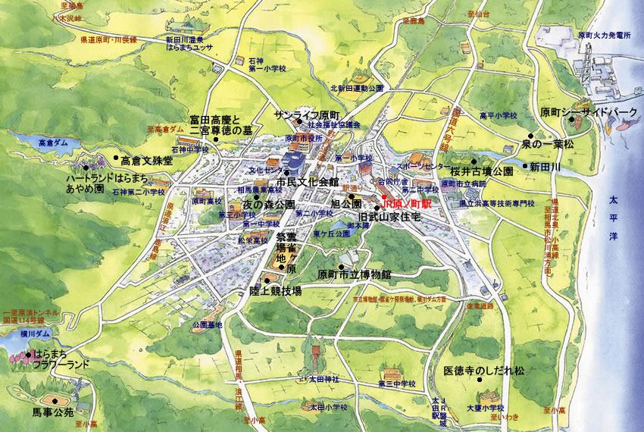

● お車 : 福島方面 県道原町川俣線(JAそうまGS)右折より 約１０分
仙台方面 国道６号線高見町交差点(南相馬市立病院)右折より 約１０分
いわき方面 国道６号線陣ヶ崎北原交差点(ホンダベルノ)左折より 約１０分

● 鉄道 : 上野 → 常磐線スーパーひたち → 南相馬市 ３時間１０分
仙台 → 常磐線スーパーひたち → 南相馬市 １時間
JR 原ノ町駅下車、車で会場へ 約１０分

● 飛行機： 各空港（中部・神戸・伊丹・福岡）⇔仙台空港の便あり。
仙台空港駅 →（仙台空港アクセス線）→ 名取 →（常磐線）→ 原ノ町 約１００分
例： 仙台空港駅 ２０：４０ 発 → 原ノ町駅 ２２：２８ 着
原ノ町駅 １７：００ 発 → 仙台空港 １８：２１ 着
（オフィシャルホテル＝ラフィーヌは原ノ町駅前にあります）

●会場（雲雀ケ原祭場地）や相馬野馬追祭の詳細情報については以下をご覧ください。
http://www6.ocn.ne.jp/~nomaoi/ （相馬野馬追公式ホームページ）

